Φύλλο Εργασίας 2

Έλεγχος κινητήρων DC
με την πλακέτα L298N H-Bridge

Δραστηριότητα 1
Μελετήστε τη συνδεσμολογία της πλακέτας ελέγχου του κινητήρα.
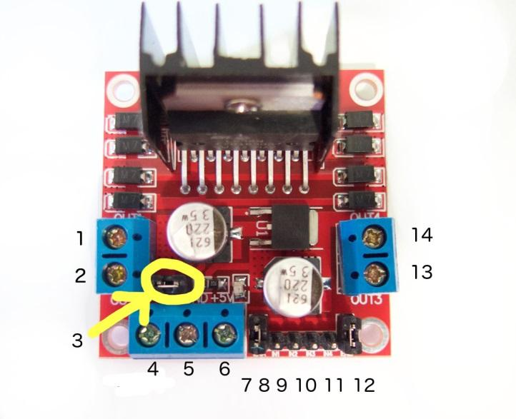
Αριθμός | Συνδέσεις
1,2 | Εδώ συνδέουμε το μοτέρ συνεχούς ρεύματος (DC).
3 | Βραχυκυκλωτήρας που ενεργοποιεί τον ενσωματωμένο regulator 5V, ο οποίος θα δίνει 5V στο pin 6. Τον αφαιρούμε αν στην επόμενη σύνδεση 4 εφαρμόζουμε πάνω από 12V DC. Στην περίπτωση αυτή, πρέπει να τροφοδοτήσουμε την πλακέτα με 5V στο pin 6.
4 | Ο θετικός πόλος της μπαταρίας (τροφοδοσία μοτέρ).
5 | Γείωση (GND). Ο αρνητικός πόλος της μπαταρίας, που συνδέεται οπωσδήποτε και με τη γείωση του arduino.
6 | Είσοδος 5V για την πλακέτα ελέγχου, αφού έχουμε αφαιρέσει το βραχυκυκλωτήρα 3.
7 | ENA (Enable A):  Αφαιρούμε το βραχυκυκλωτήρα και συνδέουμε την έξοδο (PWM οπωσδήποτε) του arduino που ελέγχει την ταχύτητα του μοτέρ.
8, 9 | IN1 και IN2: συνδέονται σε 2 ψηφιακές εξόδους του Arduino και καθορίζουν τη φορά περιστροφής του μοτέρ.
Τα pins 10-14 είναι για το 2ο μοτέρ.
10, 11 | IN3 και ΙΝ4: για το 2ο μοτέρ.
12 | ENB: για το 2ο μοτέρ.
13, 14 | Εδώ συνδέεται το 2ο μοτέρ.

Δραστηριότητα 2
Υλοποιήστε το παρακάτω κύκλωμα. Ο βραχυκυκλωτήρας (3) πρέπει να παραμείνει στη θέση του, αν η εξωτερική τροφοδοσία είναι έως 12V.
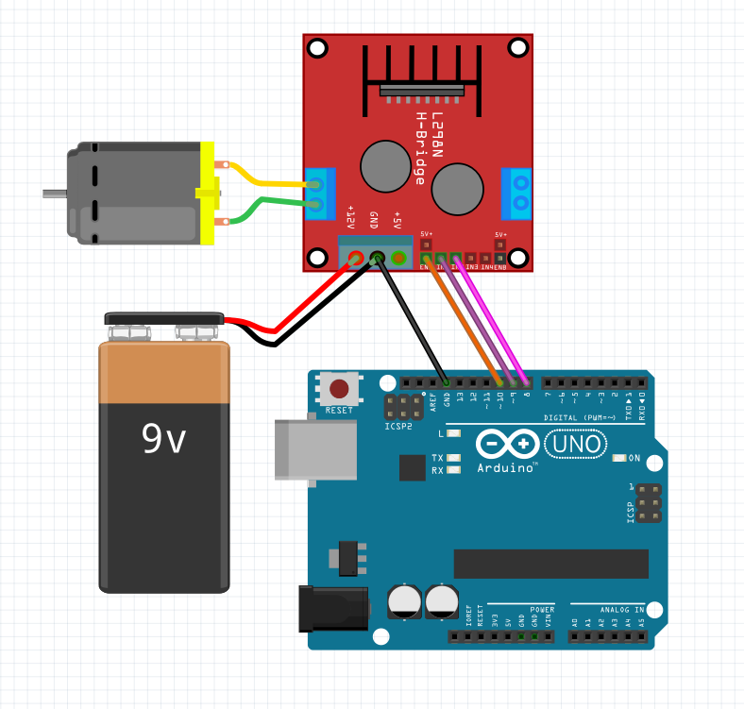

Δραστηριότητα 3
Γράψτε το πρόγραμμα:

// οι συνδέσεις των pins του arduino
// με τα pins της πλακέτας ελέγχου του μοτέρ (L298N H-Bridge)
const int enA = 10;
const int in1 = 9;
const int in2 = 8;

void setup()
{
pinMode(enA, OUTPUT);
pinMode(in1, OUTPUT);
pinMode(in2, OUTPUT);
}

void loop()
{
// πήγαινε προς τη μία κατεύθυνση
digitalWrite(in1, HIGH);
digitalWrite(in2, LOW);
// ορισμός της ταχύτητας από το εύρος 0~255
analogWrite(enA, 240);
delay(2000);

// πήγαινε προς την άλλη κατεύθυνση
digitalWrite(in1, LOW);
digitalWrite(in2, HIGH);
// ορισμός της ταχύτητας από το εύρος 0~255
analogWrite(enA, 220);
delay(2000);
}

Δραστηριότητα 4
Προσθέστε τον 2ο κινητήρα στην πλακέτα ελέγχου και τροποποιήστε το πρόγραμμα, έτσι ώστε οι 2 κινητήρες να κινούνται ταυτόχρονα.

Επεκτάσεις
In-Depth: Interface L298N DC Motor Driver Module with Arduino

